Projet Web FOODY 2 G.L.S.I
U.V : 2025-2026

Table des matières
Table des matières
1. Introduction 2
2. Contexte du système 3
3. Identification des acteurs: 3
USER ADMIN 4
4. Diagramme de cas d’utilisation globale : 4
5. Le diagramme de séquence : 5
5.1 Authentification : 6
5.2 Gérer Recette : 7
6. Conclusion : 8

- Introduction
Ce premier chapitre, dédié à la spécification des besoins, constitue la pierre angulaire de notre travail .L’analyse de besoin est une étape essentielle dans n’importe quel projet et il est utile pour le succès d’un système .Son objectif est de traduire les attentes des utilisateurs en exigences le diagramme de cas d’utilisation , un tableau récapitulatif et le diagramme de séquence

Contexte du projet :
Avec l’évolution des technologies web et l’intérêt croissant pour la nutrition et le mode de vie sain, de plus en plus de personnes cherchent à mieux contrôler leur alimentation.
De nombreuses personnes souhaitent équilibrer leur alimentation entre deux catégories souvent opposés :
- Plats saines (santé, bien-être).
- Plats célèbres (gastronomie populaire).
Le défi majeur pour l'utilisateur est d'obtenir des informations transparentes (calories, macronutriments) sur ce qu'il consomme .
Dans ce contexte, la solution proposée est un site web interactif et rapide de gestion et de consultation de recettes alimentaires organisé en deux catégories principaux :
- Catégorie plats saines: dédié aux recettes saines, équilibrées et adaptées aux personnes souhaitant contrôler leur alimentation.
- Catégorie Plats célèbres : regroupe des recettes populaires et traditionnelles connues du grand public.
Pour chaque recette, l’utilisateur peut consulter les différentes valeurs nutritionnelles et même la méthode de préparation
En plus de la consultation, le système donne aux utilisateurs un espace membre privé où l'utilisateur devient acteur. En soumettant ses propres recettes, le système automatise le calcul des indicateurs de santé (cal, protéines...) et permet une gestion dynamique de sa bibliothèque personnelle qui s’appelle «MyKitchen» (Ajout, Modification, Suppression).

Identification des acteurs:
un acteur est un rôle un utilisateur interagissant avec le système. Dans notre système se présente deux acteurs principaux comme ce figure ci dessous :


USER ADMIN
Figure 1: Les acteurs de notre système

Ce tableau représente la des description de chaque acteur :
Acteurs | Role
User | - s’inscrire  - s’ authentifier  - consulter recette personnelle  - consulter recette publique  - gérer recette personnelle
Admin | - s’ authentifier  - gérer recette publique

Diagramme de cas d’utilisation globale :
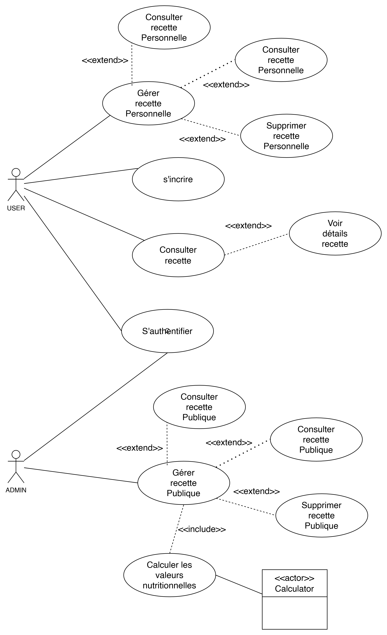

Le diagramme de séquence :

5.1 Authentification :

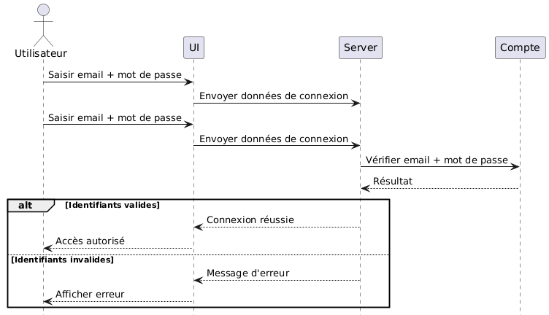

5.2 Gérer Recette :

